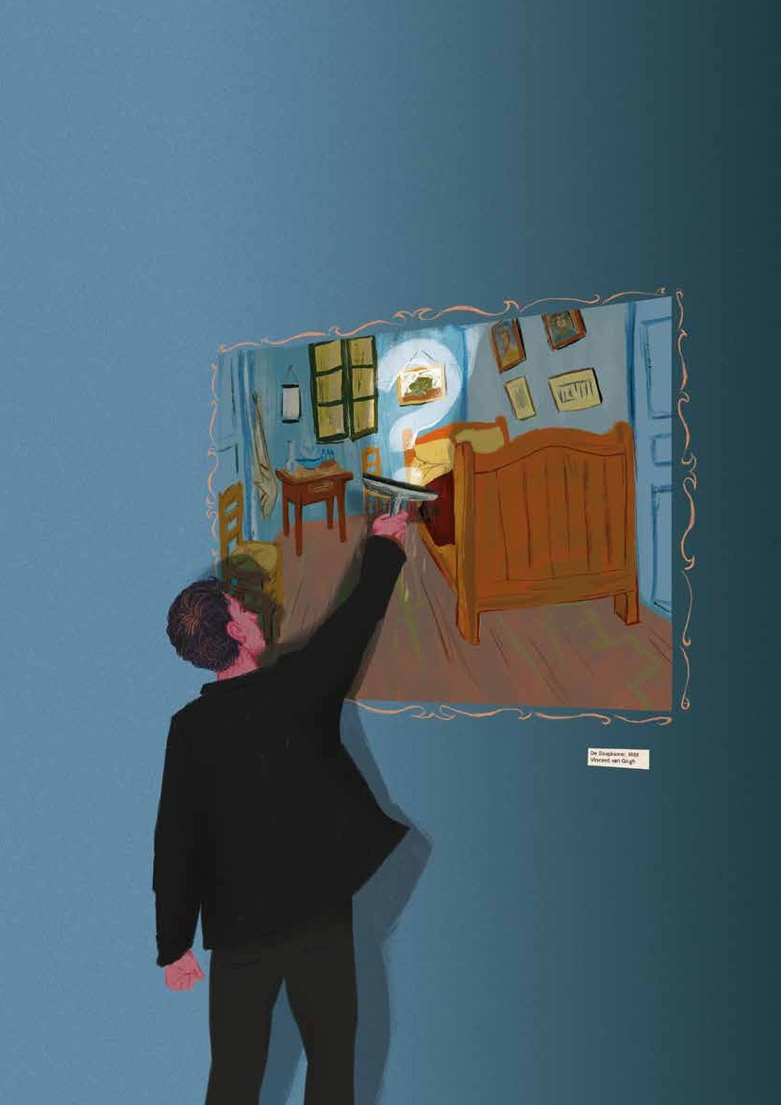
Phronèsis

TIJDSCHRIFT VOOR TOEGEPASTE FILOSOFIE
NUMMER 5 | 2018 | € 6,00

06 | SOCRATISCHE GESPREKSMETHODE
Bill Wei en Erik Boers
14 | VERPRUTS VANDAAG Jan Bransen
20 | MATTHIJS SCHOUTEN
De natuurfilosoof

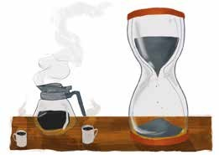
06 | PRAKTISCHE WIJSHEID
IN PROFESSIONEEL HANDELEN

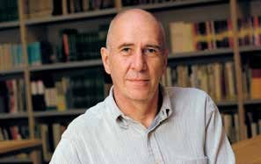
COVERVERHAAL
20 | INTERVIEW MET MATTHIJS SCHOUTEN
06 | SOCRATISCHE METHODE

DE BOEKENPLANK
- | HET GORDIJN VAN KADER ABDOLAH

DE UITDAGING
- | OMLAAG DIE LAT!

LEZERSPOST
- | ANTWOORDEN OP DE VRAAG

INTERVIEW
20 | NATUURFILOSOOF MATTHIJS SCHOUTEN

Inhoud

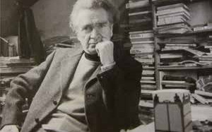
26 | VERGETEN FILOSOOF: EMIL CIORAN

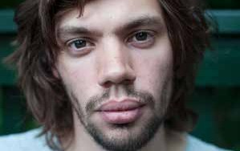
22 | WAT POEZIE IS: DANIEL VIS
© Jan Glas

WAT POEZIE IS
22 | DE RUIMTE TUSSEN NAALD EN OOG

TOEPASSELIJK
24 | OVER MODERNE WETENSCHAP

VERGETEN FILOSOOF
- | DE FILOSOOF VAN DE MISLUKKING

COLUMN
- | JOEP DOHMEN

VAN DE HTF
- | BO KOK OVER #METOO

VAN DE REDACTIE

Een goed gesprek
Dit is het vijfde nummer van Phronèsis en het laatste van dit schooljaar. Dat betekent dat we voor het eerst vier keer in een schooljaar zijn ver- schenen. In dit jaar is Phronèsis verder gegroeid. Het tijdschrift heeft een eigen stijl gekregen en een steeds scherper thema. De redactie merkt dat we binnen de HTF inmiddels een begrip zijn geworden. Studenten en docenten leveren graag kopij aan en veelbelovende essays en opdrach- ten vinden hun weg naar de redactie.

Ook buiten de muren van de HTF groeit de belangstelling voor Phronèsis. Het aantal externe abonnees groeit langzaam maar gestaag en we krijgen steeds vaker kopij of beeldmateriaal aangereikt van geïnte- resseerden in ons thema.

Zo ook het coverartikel van dit nummer. Filosoof, auteur en onderzoeker Erik Boers weet hoe je in organisaties een goed gesprek moet voeren op zoek naar praktische wijsheid. Hij stuurde ons een inkijk in zijn aanpak, waarin de Socratische Methode centraal staat. De jonge HKU-studente Frann de Bruin maakte er mooie tekeningen bij.

Het is een prachtig voorbeeld van toegepaste filosofie. Dat geldt ook voor het werk van Matthijs Schouten, de natuurfilosoof van Staatsbosbeheer. Onze student Rutger Beekman interviewde hem over de waarde van natuur.
Verder in dit nummer: een diepgaande analyse van de Utrechtse dichter
Daniel Vis van zijn eigen werk en een prikke- lend profiel van de ‘vergeten filosoof’ Emil Cioran. Jan Bransen daagt ons uit om de lat eens wat lager te leggen. Vandaag is alleen maar vandaag.

Voor nu: veel plezier met Phronèsis en tot volgend schooljaar!
Joachim Springer
HOOFDREDACTEUR PHRONÈSIS: TIJDSCHRIFT VOOR TOEGEPASTE FILOSOFIE

“ Hoe balanceer je
belangen en verlangen? ”

© STEVE HALAMAW

COVERVERHAAL

In grote groepen
nadenken over restauratie- beslissingen

Bill Wei & Erik Boers
“Hoe balanceer je verlangen en belangen?”

Iedere dag nemen erfgoedprofessionals beslissingen over de conservering en restauratie van objecten in de breedste zin van het woord: museale objecten, buitenbeelden, historische objecten of monumenten. Er worden soms verhitte discussies gevoerd over welke objecten wel of niet behandeld en tentoongesteld mogen worden, hoe zij behandeld moeten worden en wat een acceptabel resultaat is. Is het object geworden tot wat het zou moeten zijn? Doet het wat het deed of zou moeten doen? Ziet men in de restauratie wat men zou moeten of willen zien?

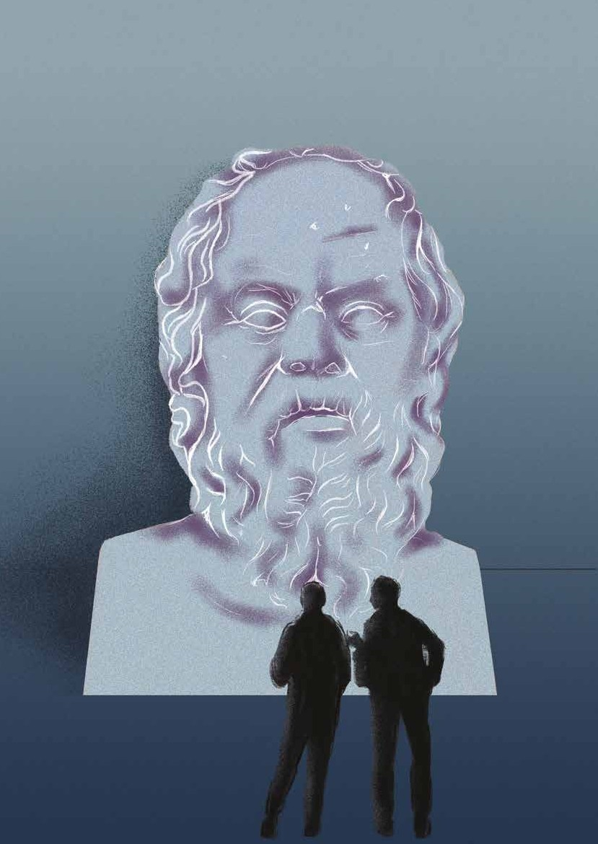
Het debat is in de moderne tijd in volle omvang uitgebroken naar aanleiding van de zogenaamde ‘cleaning controversy’
in 1947. Toen besloot de National Gallery in Londen - op basis van de moderne natuurwetenschappelijk kennis en technologie van die tijd - vele belangrijke schilderijen ‘schoon te maken’, in lekentaal: het vergeelde en verdonkerde vernis werd verwijderd om de originele toestand van de werken te laten zien. Dit leidde tot een stevige clash tussen tegenstanders van het schoonmaken onder leiding van onder anderen Cesare Brandi, die geshockeerd waren door
de felle kleuren en het verwijderen van historisch materiaal, en degenen die blij waren dat men de oorspronkelijke kleuren
en kleurbalans weer kon zien, zoals Ernst Gombrich.
LASTIGE VRAAGSTUKKEN
Ontelbare discussies, debatten, conferenties, seminars en workshops hebben plaatsgevonden sinds die tijd over het behandelen van objecten. Door de jaren heen hebben zij geleid tot de ontwikkeling van nationale en internationale ethische codes voor het restaureren van objecten. Deze codes behandelen - althans in de Westerse wereld - aspecten als authenticiteit, intentie van de maker, betekenis en geschiedenis, het behoud van oorspronkelijke materialen, reversibiliteit, minimale behandeling en het gebruik van preventieve/passieve conservering, in plaats van actieve conservering en restauratie.

